Исследование объектов природы
«Наблюдение за рыбкой»

С детьми своими наблюдаем –
внимание, память у них развиваем!

Уважаемые родители!
Предлагаем вам в процессе наблюдения закрепить знания детей о рыбке и условиях ее жизни в аквариуме (строение, условия жизни, уход за аквариумом); поддержать у детей интерес ко всему живому, окружающему нас; активизировать словарь вашего ребенка.

Итак…
Если у вас есть дома аквариум, предлагаем использовать его.
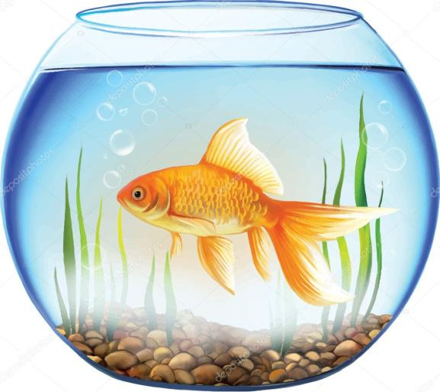
Если нет, предлагаем вам разыграть с ребенком небольшую сценку. Возьмите любимую игрушку ребенка. Например, Мишку. Скажите, что Мишка принес картинку с очень красивой птичкой. Покажите ее:

Посмотрите на реакцию ребенка. Что он скажет?
Наверняка, ребенок сразу скажет, что это не птичка, а рыбка. Тогда предложите ребенку помочь Мишке разобраться, что на картинке действительно рыбка, а не птичка.

Рассмотрите вместе с ребенком и мишкой модель строения рыб.

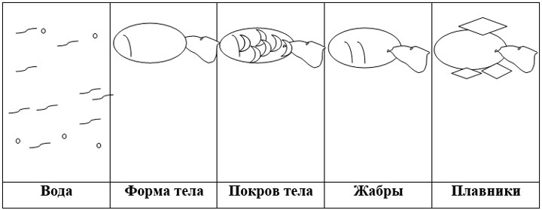
Поиграйте в «Вопрос – ответ» (с показом ребенка):
- Где живет рыбка? (в воде)
- Какой формы тело рыбки? (овальное)
- Чем покрыто тело рыбки? (чешуей)
- Чем рыбка дышит? (жабрами)
- Что еще есть у рыбки? (плавники и хвостик). Для чего они? (чтобы плавать).

Теперь рассмотрите схему строения птиц.

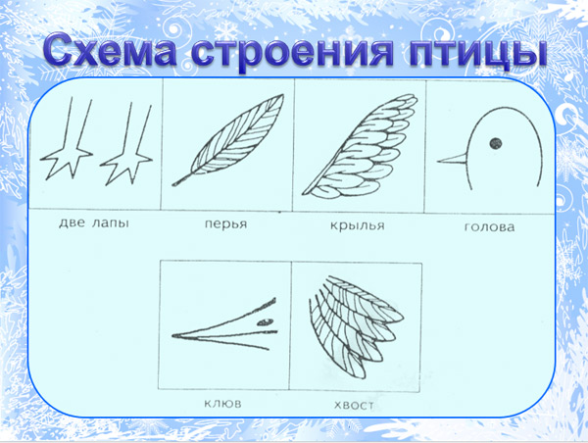
«Вопрос – ответ» (с показом ребенка):
- Какие части тела есть у птиц? (две лапы, крылья, голова, клюв, хвост)
- Чем покрыто тело птицы? (перьями)
- Где обитает птица? (на земле, в воздухе)
- Что может делать птица? (летать)
А теперь снова предложите посмотреть на картинку. Спросите:
- Так кто же на картинке?
- Покажи туловище.
- Покажи плавники.
- А лапки есть?
- Покажи хвостик.
- А крылья есть?
- В чем плавает рыбка?
- А почему мы так хорошо ее видим? Какая вода в аквариуме? (Чистая, прозрачная.)
- А если бы вода была грязная, мутная, видно было бы?
- Да, рыбка любит чистую, прозрачную воду. Для этого за ней надо ухаживать. А как? (Кормить, менять воду.)

Пусть Мишка скажет, что он все понял и запомнил, и поблагодарит вашего ребенка за помощь.

Проведите небольшую физкультминутку:

Рыбка плавает в водице, (волна правой рукой)
Рыбке весело играть. (волна левой рукой)
Рыбка, рыбка озорница (волна двумя руками)
Я хочу тебя поймать. (хлопок в ладоши)
Рыбка спинку изогнула, (руки вверх в замочке)
Крошку хлебную взяла, (хлопок в ладоши)
Рыбка хвостиком вильнула, (соединить две ладони, волна вперед)
Рыбка быстро уплыла. (соединить две ладони, волна в сторону)

Мы надеемся, что наши рекомендации помогут Вам и вашим детям
с пользой провести время!

С уважением, педагоги МБДОУ ДС «Чебурашка» г. Волгодонска

